ASSUNTO: Indico ao Prefeito Municipal Dr. Paulo de Oliveira e Silva, através da Secretaria competente, a manutenção do alambrado e calçada da UBS de Martim Francisco

DESPACHO:

SALA DAS SESSÕES____/____/_____

PRESIDENTE DA MESA

INDICAÇÃO Nº 204 DE 2021

SENHOR PRESIDENTE,
SENHORES VEREADORES,

Indico ao Prefeito Municipal Dr. Paulo de Oliveira e Silva, através da Secretaria competente, a manutenção do alambrado e calçada da UBS de Martim Francisco.

Conforme verificação em loco, e fotos em anexo, a UBS está com o alambrado de segurança rompido e a calçada danificada, sem contrapiso.

Nesse sentido, considerando tratar-se de um equipamento público de alta necessidade a população requer a manutenção ordinária da UBS Martim Francisco.

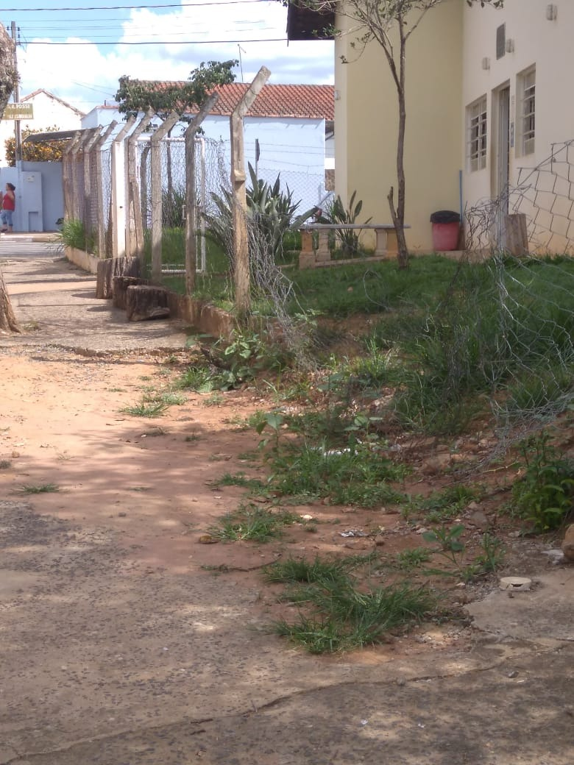

SALA DAS SESSÕES “VEREADOR SANTO RÓTOLLI”, em 08 de fevereiro de 2021.

______________________________________
DRA. JOELMA FRANCO DA CUNHA
VEREADORA

